**Feladat:**

Egy bolygón különböző fajtájú növények élnek, minden növény tápanyagot használ. Ha egy növény tápanyaga elfogy (a mennyisége 0 lesz), a növény elpusztul. A bolygón háromféle sugárzást különböztetünk meg: alfa sugárzás, delta sugárzás, nincs sugárzás. A sugárzásra a különböző fajtájú élő növények eltérő módon reagálnak. A reakció tartalmazza a tápanyag változását, illetve a következő napi sugárzás befolyásolását. A másnapi sugárzás alakulása: ha az alfa sugárzásra beérkezett igények összege legalább hárommal meghaladja a delta sugárzás igényeinek összegét, akkor alfa sugárzás lesz; ha a delta sugárzásra igaz ugyanez, akkor delta sugárzás lesz; ha a két igény közti eltérés háromnál kisebb, akkor nincs sugárzás. Az első nap sugárzás nélküli.

Minden növény jellemzői: az egyedi neve (string), a rendelkezésre álló tápanyag mennyisége (egész), hogy él-e (logikai). A szimulációban részt vevő növények fajtái a következők: puffancs, deltafa, parabokor. A következőkben megadjuk, hogy az egyes fajták miként reagálnak a különböző sugárzásokra. Először a tápanyag változik, és ha a növény ezután él, akkor befolyásolhatja a sugárzást.

Puffancs: Alfa sugárzás hatására a tápanyag mennyisége kettővel nő, sugárzás mentes napon a tápanyag eggyel csökken, delta sugárzás esetén a tápanyag kettővel csökken. Minden esetben úgy befolyásolja a másnapi sugárzást, hogy az 10 egységgel növeli az alfa sugárzás igényét. Ez a fajta akkor is elpusztul, ha a tápanyag mennyisége 10 fölé emelkedik.

Deltafa: Alfa sugárzás hatására a tápanyag mennyisége hárommal csökken, sugárzás nélküli napon a tápanyag eggyel csökken, delta sugárzás hatására a tápanyag néggyel nő. Ha a tápanyag mennyisége 5-nél kisebb, akkor 4 egységgel növeli a delta sugárzás igényét, ha 5 és 10 közé esik, akkor 1 értékben növeli a delta sugárzás igényét, ha 10-nél több, akkor nem befolyásolja a másnapi sugárzást.

Parabokor: Akár alfa, akár delta sugárzás hatására a tápanyag mennyisége eggyel nő. Sugárzás nélküli napon a tápanyag eggyel csökken. A másnapi sugárzást nem befolyásolja.

**Szimuláljuk a növények viselkedését, amíg két egymás utáni napon nincs sugárzás! Minden lépésben írjuk ki az összes növényt a rájuk jellemző tulajdonságokkal, valamint az aktuális sugárzást!**

A program egy szövegfájlból olvassa be a szimuláció adatait! Az első sorban a növények száma szerepel. A következő sorok tartalmazzák a növények adatait szóközökkel elválasztva: a növény nevét, a fajtáját és a kezdetben rendelkezésére álló tápanyag mennyiségét. A fajtát egy karakter azonosít: p - puffancs, d - deltafa, b - parabokor. A növényeket leíró részt követő sorban a szimuláció napjainak száma adott egész számként. A program kérje be a fájl nevét, majd jelenítse is meg a tartalmát. (Feltehetjük, hogy a fájl formátuma helyes.) Egy lehetséges bemenet:

4

Falánk p 7

Sudár d 5

Köpcös b 4

Nyúlánk d 3

10

**Elemzés:**

|  |  |  |  |
| --- | --- | --- | --- |
| Tápanyag pontok | Alfa sugárzás | Delta sugárzás | nincs sugárzás |
| Puffancs | +2 | -2 | -1 |
| Deltafa | -3 | +4 | -1 |
| Parabokor | +1 | +1 | -1 |

A sugárzás hatása a növények tápanyag pontjaira

|  |  |  |  |
| --- | --- | --- | --- |
| Sugárzás igény | 0-5 tápanyagpont | 5-10 tápanyagpont | 10+ tápanyagpont |
| Puffancs | +10 | +10 | +10 |
| Deltafa | +4 | +1 | nem befolyásolja |
| Parabokor | nem befolyásolja | nem befolyásolja | nem befolyásolja |

A sugárzás igények alakulása a növények tekintetében

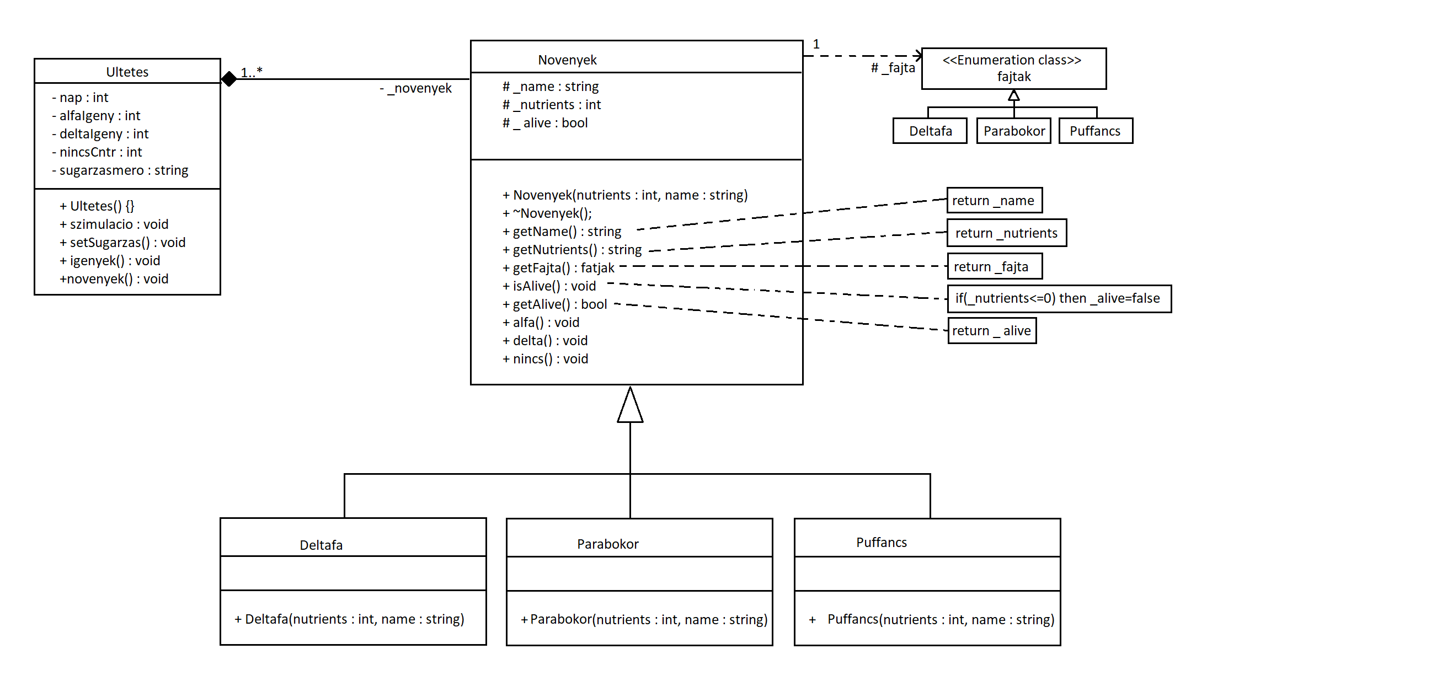Terv:

Állapottér: (_novenyek : Novenyekn, _nap : int, aflaIgeny : int, deltaIgeny : int, sugarzasmero : string, nincsCntr : int)

Előfeltétel: (|_novenyek|>0 ∧ _nap>0)

Utófeltétel = ( Ef ∧ alfaigeny = ∑ (_novenyek[i]->getFajta()==Puffancs) 𝑖=0..𝑛 ∧ deltaigeny = ∑ (_novenyek[i]->getFajta()==Deltafa ∧ _novenyek[i]->getNutrinets()<5) 𝑖=0..𝑛

∧ deltaigeny = ∑(_novenyek[i]->getFajta()==Deltafa ∧ _novenyek[i]->getNutrinets()>5 ∧ _novenyek[i]->getNutrinets()<10) 𝑖=0..𝑛 f ∧ nincsCntr = ∑𝑖=𝑚..𝑛 1

_sugarzasmero==”nincs”

|  |  |
| --- | --- |
| enor(E) | p = 1 .. n |
| f(e) | _novenyek[i]->getFajta()==Puffancs |
| s | alfaigeny |
| H, +, 0 | Novenyek*,+10,alfaigeny+ |

|  |  |
| --- | --- |
| enor(E) | p = 1 .. n |
| f(e) | _novenyek[i]->getFajta()==Deltafa ∧ _novenyek[i]->getNutrinets()<5 |
| s | deltaigeny |
| H, +, 0 | Novenyek*,+4,deltaigeny |

|  |  |
| --- | --- |
| enor(E) | p = 1 .. n |
| f(e) | _novenyek[i]->getFajta()==Deltafa ∧ _novenyek[i]->getNutrinets()>5 ∧ _novenyek[i]->getNutrinets()<10 |
| s | deltaigeny |
| H, +, 0 | Novenyek*,+,deltaigeny |

**Szimulacio():**

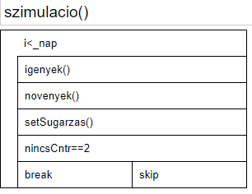

**Igenyek:**

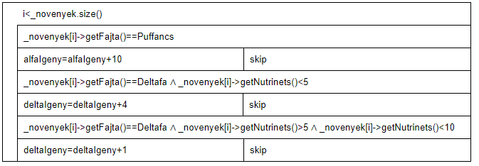

Visszavezetés: 3 feltételes összegzés

felt(i1) ~ _novenyek[i]->getFajta()==Puffancs

felt(i2) ~ _novenyek[i]->getFajta()==Deltafa ∧ _novenyek[i]->getNutrinets()<5

felt(i3) ~ _novenyek[i]->getFajta()==Deltafa ∧ _novenyek[i]->getNutrinets()>5 ∧ _novenyek[i]->getNutrinets()<10

s1 ~ alfaigeny

s2 ~ deltaigeny

s3 ~ deltaigeny

**Novenyek():**

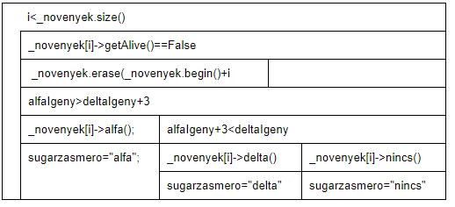

**setSugarzas():**

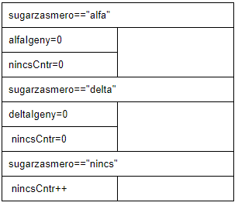

Visszavezetés: feltételes számlálás

felt(i) ~ _sugarzasmero==”nincs”

c ~ nincsCntr